1. Android 화면 개발시 사용되는 Layout 들에 대한 특징 및 속성에 대해 조사하라. 아래 2번 항목 외에, 각 Layout 아래에 있는 Widget 들이 가져야 하는 LayoutParams 도 함께 알아보도록 하라.

(2번 항목 - Layout XML 속성 layout_width, layout_height, layout_weight, layout_gravity)

FrameLayout, LinearLayout, RelativeLayout, ConstraintLayout

FrameLayout은 Layout 아래에 여러 View를 중첩으로 배치하고, 그중 하나를 Layout의 전면에 표시할 때 사용하는 Layout이다. 여러 개의 같은 크기를 가지는 View를 배치하였을 때 가장 나중에 추가된 View만 전면에 표시가 된다. Visiblity 속성을 사용하여 FrameLayout의 전면에 보이는 View를 유동적으로 변경할 수 있다. Foreground 속성은 그려질 이미지를 설정하고, foregroundGravity는 이미지의 배치 방법을 정한다. measureAllChildren 속성은 모든 자식 view의 크기를 측정하는데 visible 또는 invisible 상태인 자식만 측정할지 설정할 수도 있다.

LinearLayout은 View를 수평 또는 수직 방향으로 배치할 수 있는 레이아웃이다. View의 위치를 지정하지 않아도 중첩되지 않고 자동으로 나열된다. 또한 orientation 속성을 통해 레이아웃 방향을 설정할 수 있다(horizontal – 하위 View들을 수평방향으로 배치, vertical - 수직방향으로 배치). Divider 속성은 drawable을 버튼 사이의 구분자로 사용하고, weightSum은 최대 weight 합을 정의한다. measureWithLargestChild는 true로 설정하면 weight가 있는 모든 자식은 가장 큰 자식의 크기로 설정해 준다.

RelativeLayout은 레이아웃 내의 자식 View 위젯들이 서로 간의 상대적인 위치 관계에 따라 최종적으로 표시될 영역을 결정하는 레이아웃이다. Gravity 속성은 해당 레이아웃에 포함되는 View들의 정렬 방법을 설정하고, ignoreGravity는 특정 View가 gravity에서 정의된 정렬을 적용받지 않도록 해준다.

ConstraintLayout는 여러가지 제약조건들을 이용해서 뷰의 크기와 위치를 결정한다. 그리고 여러 Layout의 특성을 갖고 있는데, RelativeLayout의 상대적 위치관계, LinearLayout의 가중치, Chain의 요소 그룹화 등이 있다. 제약조건으로는 Relative positioning – 요소 간 상대 위치 지정, Margins – 요소 간 여백 설정, Circular positioning – 대상 View를 기준으로 각도와 반지름으로 상대 위치 지정, Chains – 수평 또는 수직으로 나열된 View에 대한 그룹화, 배치 스타일 지정 등이 있다.

공통적인 LayoutParams로는 layout_margin(Top, Left, Right, Start, Horizontal 등)이 있다. 이는 뷰의 바깥쪽 여백을 설정해 주는데, 여백은 부모의 테두리로부터 뷰의 여백을 말한다. RelativeLayout에 사용되는 것으로는 id값으로 지정한 뷰 기준으로 배치시키는 layout_above, toLeftOf, alignBottom 등이 있다. 부모 기준으로 배치시키는 것으로는 alignParentTop, centerHorizontal, centerInParent 등이 있다. ConstraintLayout에 사용되는 것으로는 layout_constraint(기준1)_to(기준2)of 가 있는데, 이는 해당 뷰의 기준1 사이드를 대상 뷰의 기준2 사이드에 맞추는 것을 의미한다(ex Right_toLeftOf, Top_toBottomOf 등). 이 외에도 대상 뷰가 GONE 상태일 때의 여백을 설정해 주는 layout_goneMarginTop, Bottom 등도 있다.

2. Layout XML 속성 중 다음 항목에 대해 조사하라

layout_width, layout_height, layout_weight, layout_gravity

layout_width : 부모 레이아웃에서 해당 뷰가 차지하는 영역의 너비를 지정하는 속성

layout_height : 부모 레이아웃에서 해당 뷰가 차지하는 영역의 높이를 지정하는 속성

-위 두 속성에 들어갈 수 있는 값으로는 match_parent(뷰의 크기를 부모 레이아웃을 기준으로 맞춘다), wrap_content(해당 뷰에 들어있는 내용에 맞게 필요한 크기로 맞춘다), 고정값(dp, px 등 고정된 치수 값으로 맞춘다)이 있다.

layout_weight : 영역을 비율로 나누어 설정할 때 사용하는 속성으로 부모의 너비, 폭을 자식들이 본인의 가중치에 맞게 나누어 갖는다.

layout_gravity : 해당 뷰를 자식으로 갖는 부모의 기준에서 해당 뷰의 위치를 설정한다.

3. Android 화면 구성시 사용되는 Widget 들에 대하여 조사하라. 각 항목별로 대표적인 Property(속성), Operation(함수), Event(함수 설정) 에 대해 조사하라. 생긴 모양을 소개하기위해 이미지를 본문에 삽입하라

TextView, ImageView, EditText, Button, CheckBox, RadioButton, Switch, ToggleButton, Spinner, ListView, SeekBar

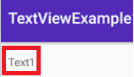

-TextView : 화면에 텍스트를 보여줄 때 사용하는 위젯이다. 속성으로는 글꼴과 관련된 textSize, textStyle, textColor, typeface 등이 있고, 줄바꿈 및 생략과 관련된 singleLine ,ellipsize, maxLines 등이 있다. text 배치방향과 관련된 gravity 속성도 자주 사용된다. 함수로는 배치와 관련된 setGravity, setHeight, setWidth가 있고, 글씨체를 설정하는 setTypeFace, 텍스트를 설정하는 setText, 텍스트 문자열을 반환하는 getText 등이 있다.

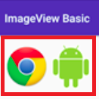

-ImageView : 이미지를 화면에 출력할 때 사용하는 위젯이다. 속성에는 뷰에 표시하는 이미지나 색을 지정하는 scr, 크기와 관련된 maxHeight, maxWidth, scaleType, 배경과 관련된 background, backgroundTint 등이 있다. 함수로는 스케일 타입을 반환, 설정하는 getScaleType, setScaleType, 이미지를 설정하는 setImageResource, setImageDrawable, setImageBitmap 등이 있다.

-EditText : 사용자에게 문자열이나 숫자 등을 입력받을 수 있는 위젯으로 TextView를 상속하고 있어서 비슷한 점이 많다. 속성으로는 텍스트가 비어있을 때 보여지는 텍스트를 설정하는 hint, 입력할 텍스트의 형태를 정하는 inputText, 수정 가능/불가능을 설정하는 editable, 입력 가능한 텍스트 수를 설정하는 maxLength 등이 있다. 함수로는 입력된 텍스트를 반환하는 getText, 포커스 변화를 감지할 때 사용하는 setOnFocusChangeListener 등이 있다.

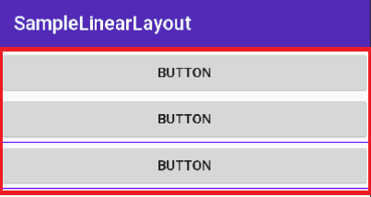

-Button : 버튼을 표시하고 클릭이 되면 특정 행동을 하기 위한 위젯이다. 속성으로는 크기나 배치를 위한 width, height, gravity, 작동 여부를 위한 enabled, 클릭 가능 여부를 위한 clickable 등이 있다. 함수로는 클릭 시 호출되는 onClick, onLongClick, 클릭 시 호출되는 콜백 리스너를 등록하는 setOnClickListener 등이 있다.

-CheckBox : 항목을 체크할 수 있게 해주는 위젯이다. 속성으로는 체크박스의 텍스트를 설정하는 text, 체크박스의 체크 표시 여부를 설정하는 checked, 체크박스의 클릭 가능 여부를 설정하는 clickable 등이 있다. 함수로는 체크 상태를 반환하는 isChecked, 체크 상태를 설정하는 setChecked, 체크 상태를 변경하는 toggle 등이 있다.

-RadioButton : 여러 개의 항목들 중에서 하나를 선택할 수 있게 해주는 위젯이다. 속성으로는 체크를 설정하는 checked, 버튼 그래픽에 사용되는 button, buttonTint 등이 있다. 함수로는 라디오 버튼을 체크하는 check, 버튼의 체크 상태를 해제하는 clearCheck, 현재 선택된 라디오 버튼의 ID를 반환하는 getCheckedRadioButtonId 등이 있다.

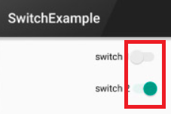

-Switch : 어떠한 기능을 켜고 끄는 작업을 수행할 때 사용되는 위젯이다. 속성으로는 on/off (설정/해제) 텍스트가 보일지 안보일지를 설정하는 showText, 스위치가 On/Off일 때 표시되는 텍스트를 설정하는 textOn/Off, 스위치와 텍스트 사이의 패딩을 설정하는 swtichPadding, 스위치 버튼의 이미지를 설정하는 thumb 등이 있다. 함수로는 on/off 상태를 설정하는 setChecked, on/off 상태를 변경하는 toggle 등이 있다.

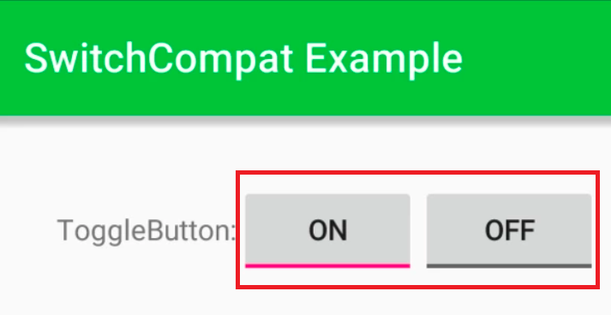

-ToggleButton : 버튼을 클릭할 때마다 두가지 상태 중에서 하나로 토글되는 위젯이다. 속성으로는 상태가 On인 경우의 텍스트를 설정하는 textOn, 상태가 Off인 경우의 텍스트를 설정하는 textOff 등이 있다. 함수로는 토클 버튼의 변화를 감지하는 setOnCheckedChangeListener가 있다.

-Spinner : 드롭다운 선택 기능이 있어서 작은 화면에 여러 항목 중 하나를 선택할 수 있도록 해주는 위젯이다. 속성으로는 dropdown/dialog 중 모드를 설정하게 해주는 spinnerMode가 있다. 함수로는 선택된 값을 반환하는 getSelectedView가 있다.

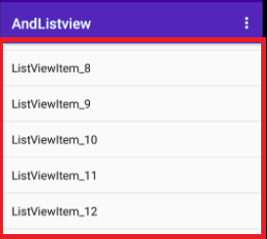

-ListView : 여러 뷰들을 수직 방향의 목록 형태로 보여주며 수직 스크롤을 지원하는 위젯이다. 속성으로는 아이템 간 구분을 위한 divider, 아이템 선택 모드를 설정하는 choiceMode 등이 있다. 함수로는 클릭을 처리하는 onItemClick이 있다.

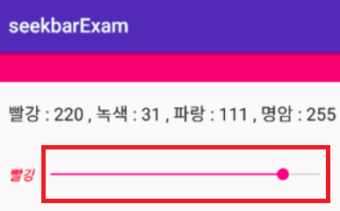

-SeekBar : 수치가 존재하는 시스템을 조절하는 데에 사용되는 위젯이다. 왼쪽에 최솟값, 오른쪽에 최댓값이 위치해 있으며, 좌우로 움직여서 값을 조정한다. 속성으로는 seekbar의 최댓값을 정하는 max, 커서의 이미지를 정하는 thumb 등이 있다. 함수로는 최댓값, 최솟값을 설정하는 setMax, setMin, seekbar를 터치/땔 때 호출되는 onStartTrackingTouch, onStopTrackingTouch 등이 있다.

4. 안드로이드 layout xml 내에서 사용하는 단위(px, dp, sp 등) 은 어떤 것들이 있는지 간단히 정리하라.

-px : 화면을 구성하는 최소단위인 pixel로 스크린 상의 실제 pixel에 대응하는 단위

-dp (Density independent Pixels, 밀도 독립적 픽셀) : 같은 면적에 포함되어 있는 물리적인 픽셀의 밀도로부터 독립적인 크기를 가진 픽셀 단위, 화면의 크기가 달라도 동일한 크기를 갖는다. (같은 비율로 출력)

-sp(Scale independent Pixels, 스케일 독립적 픽셀) : 레이아웃을 정의할 때 텍스트의 크기를 지정하기 위해 주로 사용된다. dp와 유사하지만 sp는 사용자의 글꼴 설정을 유지해서 글꼴 크기에 따라 텍스트의 크기가 조정될 수 있다.

-in : 인치 기반의 물리적 스크린 크기

-mm : 밀리미터기반의 물리적 스크린 크기